**samba的搭建与用户配置**

**查询与安装samba包**

rpm -qa | grep samba

单独安装：yum install samba -y

全套安装：yum install samba samba-client samba-common samba-swatt -y

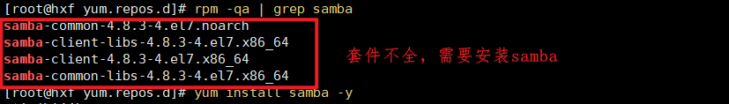

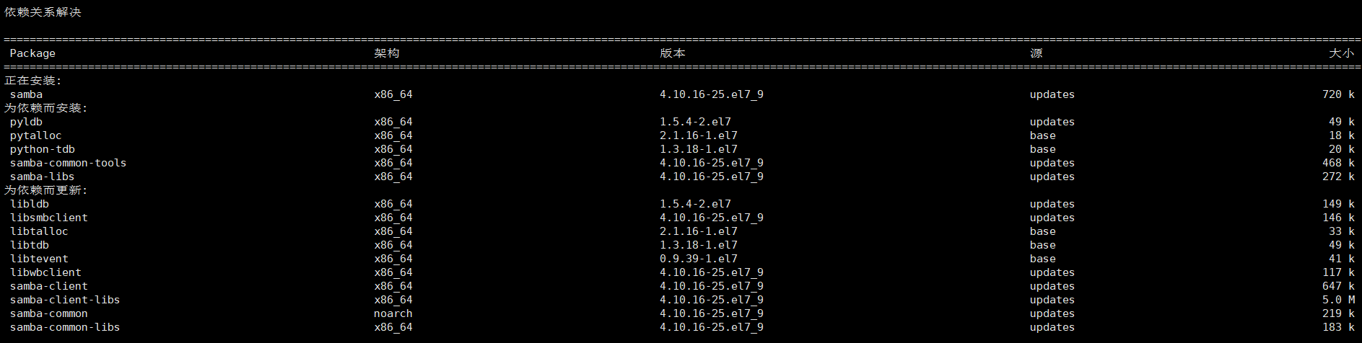

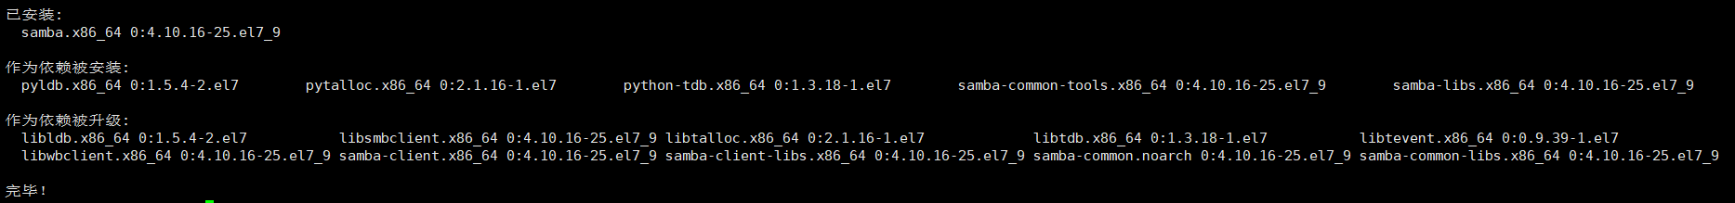

pwd 命令的全称是 "print working directory"。这个命令用于显示当前工作目录的完整路径。

|  |
| --- |
| #1.全局部分参数设置：  [global]  #与主机名相关的设置  workgroup = zkhouse <==工作组名称  netbios name = zkserver <==主机名称，跟hostname不是一个概念，在同一个组中，netbios name必须唯一  serverstring = this is a test samba server <==说明性文字，内容无关紧要  #与登录文件有关的设置  log file = /var/log/samba/log.%m <==日志文件的存储文件名，%m代表的是client端Internet主机名，就是hostname  max log size = 50 <==日志文件最大的大小为50Kb  #与密码相关的设置  security = share <==表示不需要密码，可设置的值为share、user和server  passdb backend = tdbsam  #打印机加载方式  load printer = no <==不加载打印机  #2.共享资源设置方面：将旧的注释掉，加入新的  #先取消[homes]、[printers]的项目，添加[temp]项目如下  [temp] <==共享资源名称  comment = Temporary file space <==简单的解释，内容无关紧要  path = /tmp <==实际的共享目录  writable = yes <==设置为可写入  browseable = yes <==可以被所有用户浏览到资源名称，  guest ok = yes <==可以让用户随意登录 |

**samba了解**[**Linux系统管理——5.1 Samba服务安装与配置_哔哩哔哩_bilibili**](https://www.bilibili.com/video/BV1EC4y1p7d4/?vd_source=08c34b0f73c4926b3009b7bcf284e2d1)

**samba程序了解**

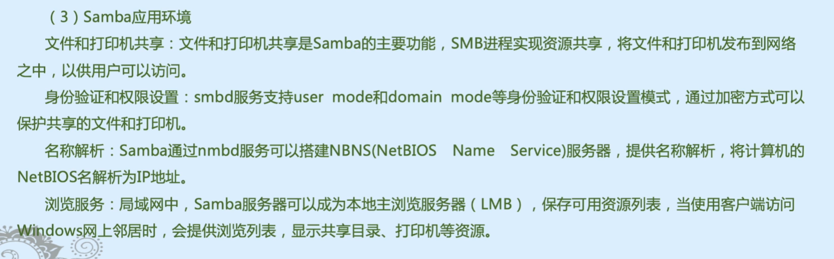

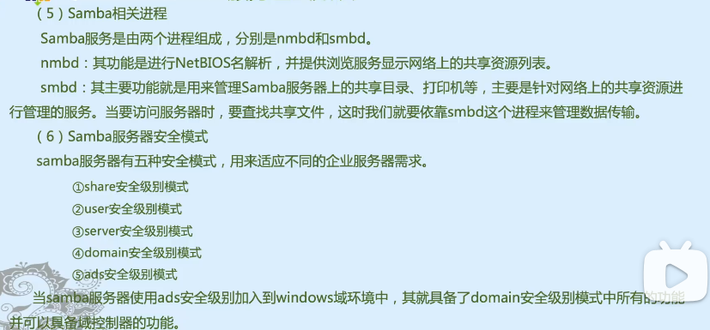

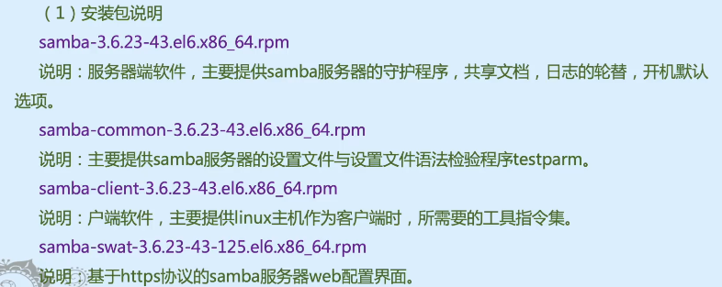

**samba安装与服务器开启（实际上若没进行防火墙设置，就算开启了也无法正常提供服务，只是正常进行配置操作）**

**安装**

rpm -qa | grep samba 看看已有samba套件有哪些

单独安装：yum install samba -y

|  |
| --- |
| 看看配置文件是不是存在  [root@hxf test]# cd /etc  [root@hxf etc]# ls samb*  lmhosts smb.conf smb.conf.example  [root@hxf etc]# cd samba  [root@hxf samba]# ls  lmhosts smb.conf smb.conf.example |

testparm命令 列出samba的配置参数，可以用来检查配置内容是否有误。

**服务器开启**

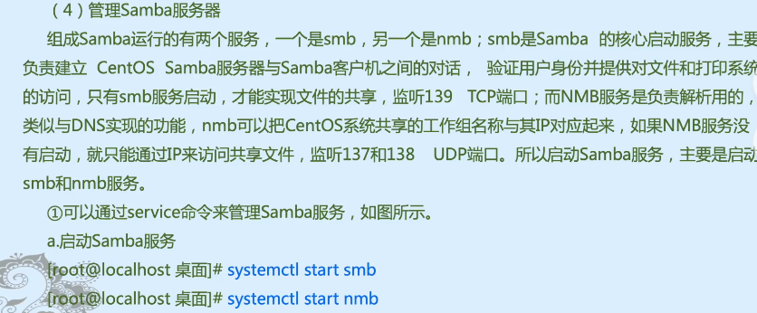

systemctl start smb

systemctl start nmb

systemctl restart smb

systemctl enable smb 开机自启动

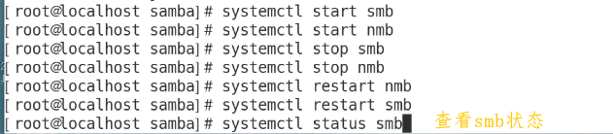

**samba服务器用户的添加**

[smbpasswd命令 –](https://www.linuxcool.com/smbpasswd)smbpasswd命令能够为samba服务提供用户账户的添加、密码修改和删除等操作，

samba需要将系统已有的用户添加进samba服务器的用户中。

useradd

passwd

cat /etc/passwd 查看用户列表，管理员创建的用户在结果末尾处

smbpasswd -a 添加samba用户

-a 添加用户 -c 指定配置文件 -d 禁用用户 -e 激活用户

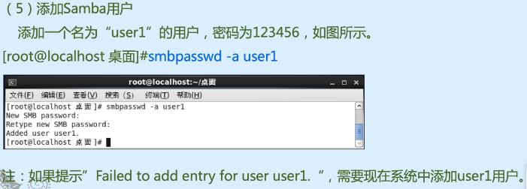

**samba配置文件的参数**

位于/etc/samba/smb.conf

**查看参数示例cat /etc/samba/smb.conf.example**

部分全局参数

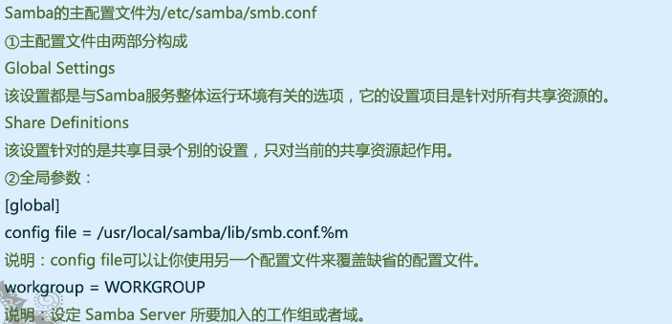

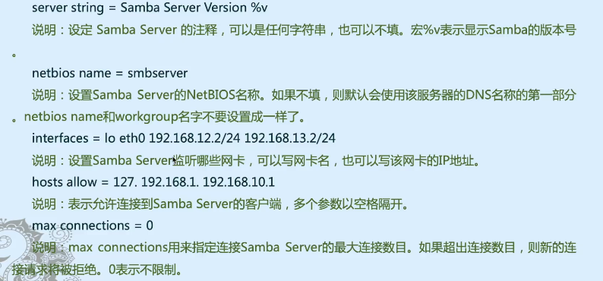

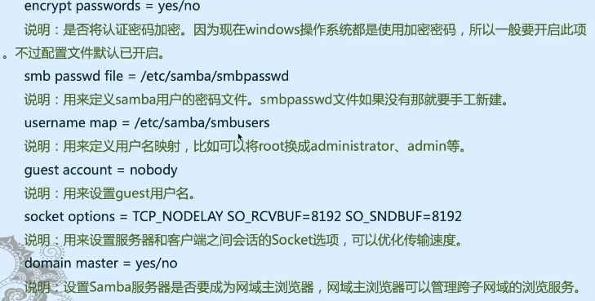

共享参数

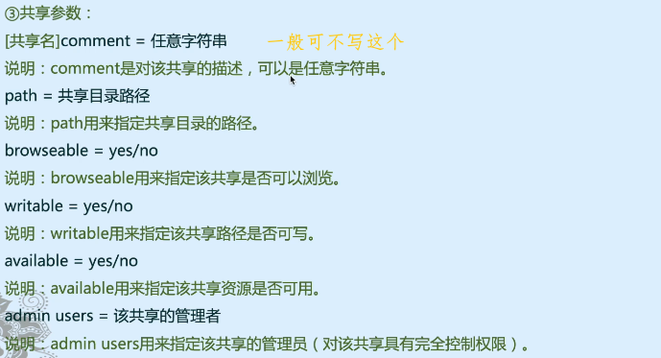

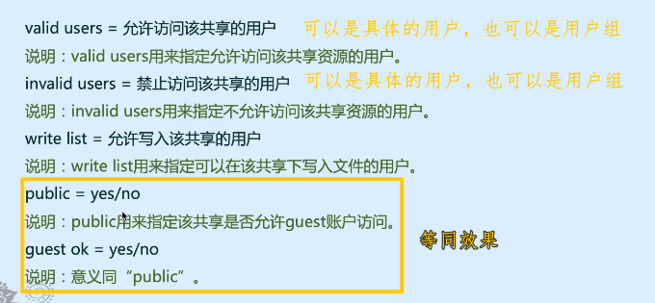

smbclient主要用于linux系统远程访问smb服务器

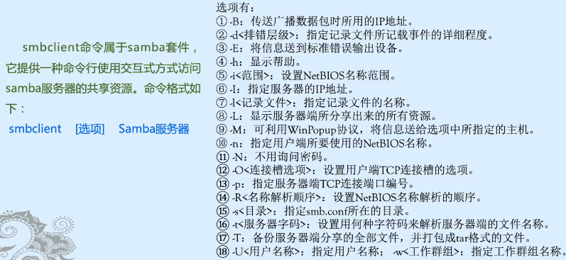

**samba服务器配置：编辑主配置文件、关闭selinux、防火墙信任samba**

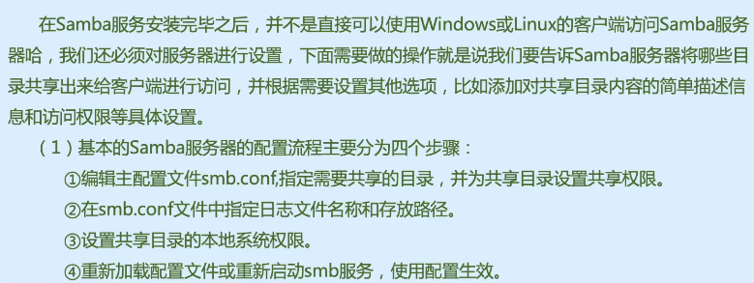

smb主配置步骤

**关闭selinux、防火墙信任samba**

但作为网络服务，要想smb服务器能对外运作，还需要关闭selinux和对防火墙进行设置：允许samba服务。、

对防火墙设置可以通过桌面端操作，也可以通过命令行操作，选其中一种即可。

|  |
| --- |
| 命令行使防火墙确保打开Samba所使⽤的端⼝  sudo firewall-cmd --permanent --zone=public --add-service=samba  sudo firewall-cmd --reload |

|  |
| --- |
| 通过修改vi /etc/selinux/config  将配置文件中的SELINUX=enforcing改为SELINUX=disabled  设置后需要重启才能生效 |

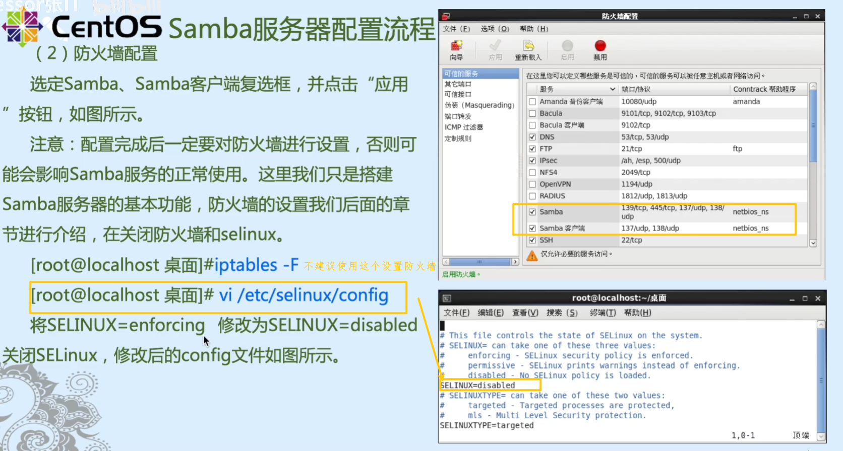

防火墙信任samba与永久关闭selinux

|  |  |
| --- | --- |
| 在桌面左上角应用程序找防火墙 | 防火墙中信任samba套件服务 |

|  |  |
| --- | --- |
| 查看samba的服务端口与协议 | 查看sambaclient服务 |

**修改smb.conf**

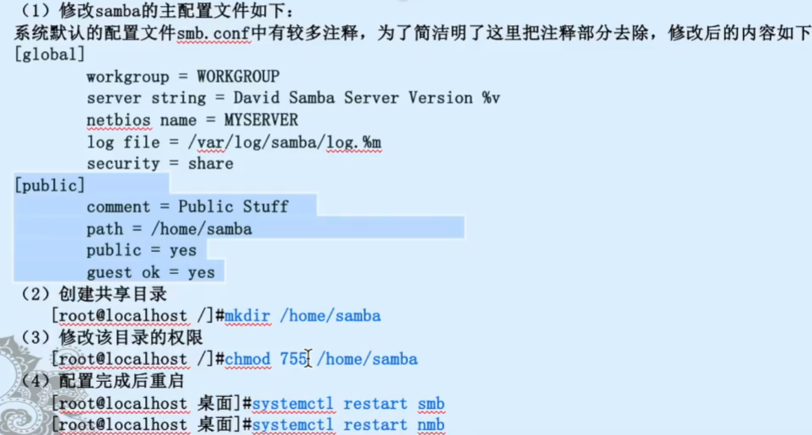

**测试samba服务器访问是否正常：windows客户端访问、centos访问**

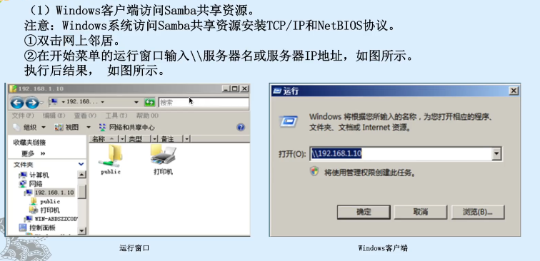

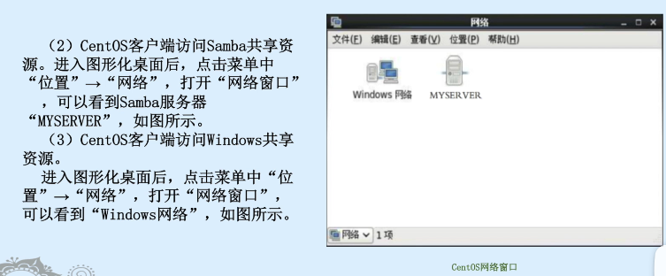

**配置用户认证模式**

用户组要加符号@

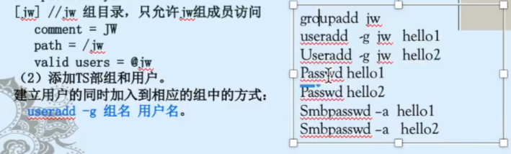

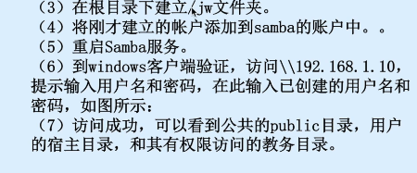

**QA**

为什么要重启samba服务，因为samba服务只在启动时读取配置文件，而不是去动态去读取配置文件。

**测试实例**

**https://cloud.tencent.com/developer/article/1720995**

ip -a 查看ip地址

win+r 输入\\ip地址

chmod 777 -R share/

mkdir /opt/abc ##创建目录

chmod 777 /opt/abc ##给全部权限

systemctl stop firewalld.service ##关闭防火墙

setenforce 0 ##关闭增强功能

systemctl start smb.service ##开启Samba服务

[share]

comment = Shared Folder

path =输入pwd结果

browseable = yes

writable = yes

valid users = @

net use * /d

[Centos7下搭建samba文件共享服务器，Linux通用_哔哩哔哩_bilibili](https://www.bilibili.com/video/BV1Ju411T77z/?vd_source=08c34b0f73c4926b3009b7bcf284e2d1)

https://blog.csdn.net/qq_27180763/article/details/85832630

[Samba服务安全管理-用PAM实现用户和主机的访问控制_samba pam-CSDN博客](https://blog.csdn.net/qq_27180763/article/details/85832630)